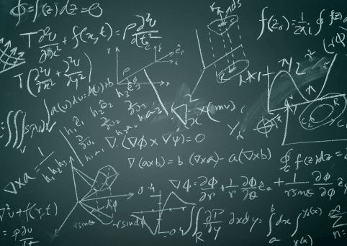





**I.I.S. SILVIO LOPIANO**

**19 Maggio 2016 - 9.15/11.15**

***INCONTRO CON LA MATEMATICA***

***Intervengono:***

***Prof.re F. Dell’Accio (Coordinatore del Corso di Laurea in Matematica)***

***“PRESENTAZIONE DEL CORSO DI LAUREA IN MATEMATICA”***

***Prof.re V. Colao***

***“TORTE, AMORE E ALTRI PROBLEMI”***

***Prof.ssa C. Galati***

***“BREVE VIAGGIO NELLA TOPOLOGIA”***

***Dipartimento di Matematica e Informatica-UNICAL***